Vzdelávacie úlohy z predmetu Zariadenie závodov - učebného odboru – obchodná prevádzka – práca pri príprave jedál na 30.týždeň – 22.3.2021-26.3.2021

Názov témy:
Univerzálny kuchynský stroj

Z uvedenej témy si napíš poznámky do zošita a vypracuj odpovede na nasledujúce otázky.

- Čo robí univerzálny kuchynský stroj základný?
- Na čo ho ešte využívame pri mechanickom spracovaní potravín?

Univerzálny kuchynský stroj

Univerzálny stroj má jednoduchú obsluhu.

Základný stroj:
- mieša,
- miesi,
- šľahá cestá,
- šľahá cukrárske hmoty.

Využívame ho aj na mechanické spracúvanie potravín:
- strúhanie,
- krájanie ovocia a zeleniny,
- mletie mäsa, mletie maku, atď.

Prípojnými strojčekmi sa nahrádza veľké množstvo malých strojčekov. Používa sa vo všetkých kuchyniach s väčšou prevádzkou pri príprave teplých a studených pokrmov a v cukrárenskej dielni. Môžeme si vybrať veľkosť a prevedenie stroja podľa našich potrieb. V ponuke sú o objeme kotlíka 8, 10, 20, 30, 40, 50, 60 litrov.
Stroj má celokovovú konštrukciu. Stojan má v hornej časti hlavicu, v ktorej je prevodová skriňa a na vonkajšej strane sú dva hriadeľčeky. Vertikálny hriadeľček je na metly, miesiče a háky do kotlíka. Horizontálny hriadeľček je určený na prípojné strojčeky. Vnútri stojana je elektromotor. Na bočnej vonkajšej strane sú dve vertikálne lišty s držiakom na kotlík.

Stroj môže vykonávať iba jednu operáciu. Hák, miesič, metlu alebo ktorýkoľvek prípojný strojček nasadzujeme, len keď je stroj v úplnom pokoji.

Pri uvádzaní univerzálnych strojov a zariadení do prevádzky vždy postupujeme presne podľa návodu a dbáme na dodržiavanie bezpečnostných predpisov. Prístroje nepreťažujeme a spracúvame len také množstvo potravín, na ktoré sú svojim príkonom prispôsobené.

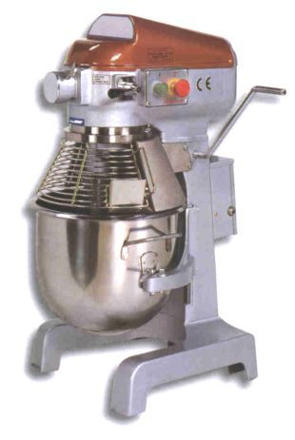

Univerzálny kuchynský stroj

